党史天天读.4月18日
重要论述
1931年4月18日
中共苏区中央局召集扩大会议，继续讨论第二次反“围剿”战争的战略方针。毛泽东在发言中分析敌我形势指出：第二次“围剿”的敌军虽多，但均非蒋介石嫡系，各军阀之间矛盾重重，指挥不统一，地形不熟悉，供给困难，官兵恐惧同红军作战。红军则打了胜仗，士气旺盛，官兵一致，准备充分，地形熟悉。根据地群众仇恨敌人，拥护红军，能积极配合红军消灭敌军。因此，红军打破敌军这次“围剿”的条件比第一次反“围剿”好，胜利的把握更大。毛泽东关于留在中央苏区打的意见，得到多数与会者的赞同。朱德认为，虽然国民党军队的兵力比红军多好几倍，但是，只要实行“诱敌深入”的战略方针，领导人民群众，利用对方的弱点，集中优势兵力，各个击破，打破敌人第二次“围剿”是完全可能的。在讨论怎样打的问题时，毛泽东指出：我们现在主要的是择敌人弱点打破，打蒋光鼐、蔡廷锴没有绝对胜利的把握，我们应打王金钰这路，因为这路敌人既弱且地势群众都好。会议采纳了毛泽东关于“先打弱敌”的作战方针，决定先打富田地区王金钰、公秉藩两师。在会上，中央长江局军事部负责人周以栗批判了“山沟沟里没有马克思主义”的错误看法，认为毛泽东等从实际出发，对具体情况作具体分析，创立革命根据地，指挥红军打胜仗，就是实践的马克思主义！
1939年4月18日—19日
周恩来在湖南衡山为西南游击干部训练班作《中日战争之政略与战略问题》的讲演。讲演强调：我们抗战的政策是：持久抗战；全面战争（全民战争）；争取主动，即自力更生，主动外交。在此政策下的战略方针是：持久战，击破敌人的速战速决、速和速结；消耗战，击破敌人的争取优势、争取上着。但持久战不是拖下去，而是打下去。消耗战不是自己乱拼，而是消耗敌人。
1949年4月18日
刘少奇在中共天津市委会议上讲话，阐释毛泽东提出的四面八方政策。讲话指出：天津是完整地接收了，当前任务是如何改造、管理与发展这一城市。主要工作是在生产方面。自由资产阶级不是斗争对象，一般的是团结的对象，争取的对象。对资产阶级也有斗争，但重点在团结，如果把它当作斗争对象，那就犯路线的错误，天津干部在思想上还不清楚这一点。甚至在相当长的时期内，这个重点还不会变。因此，公私兼顾、劳资两利政策必须确切执行，这是我们的战略任务中很重要的组成部分。毛主席说过，我们考虑问题要全面，要照顾四面八方。四面就是公私关系、劳资关系、城乡关系、内外关系；八方就是城乡关系的城乡两方，内外关系的内外两方，公私关系的公私两方，劳资关系的劳资两方。这四面八方都要照顾到，才叫全面照顾。我们一定要熟悉资本家。我们党员不熟悉资本家，怎能代表无产阶级？
1953年4月18日
朱德致信中共中央，建议成立农业银行。信中指出：目前农村金融还很不活跃，对发展生产是很不利的，我认为急需组织专业的农业银行，以加强对整个农村金融的领导工作，从而建立起广大的健全的农村金融网，使农村经济加速地繁荣和活跃起来。农业银行成立后，可以起到以下几个方面的作用：（一）正确掌握农业贷款；（二）大力支持农业生产合作社，使合作社在重大的资金问题上有所依靠；（三）吸收农村的流动资金，活跃农村借贷关系。
1955年4月18日
周恩来率领中国政府代表团出席在印度尼西亚万隆召开的亚非会议。十九日上午，他在会议书面发言中提出：争取完全独立是我们大多数亚非国家和人民长期奋斗的目标。大多数亚非国家，包括中国在内，由于殖民主义的长期统治，经济上还很落后。因此，我们不仅要求政治上的独立，同时还要求经济上的独立。我们迫切地需要一个和平的国际环境，来发展我国独立自主的经济。下午，他作补充发言，进一步指出：“我们的会议应该求同而存异。”在亚非国家中是存在有不同的思想意识和社会制度的，但这并不妨碍我们求同和团结。五项原则完全可以成为在我们中间建立友好合作和亲善睦邻关系的基础。
在二十三日各国代表团团长会议上，周恩来进一步提出：目前世界形势的确是紧张的，但是和平并没有绝望。我们彼此应该撇开不同的思想意识，不同的国家制度和国际义务，在亚非地区进行国际合作，求得集体和平。同日，他还发表声明指出：中国同美国人民是友好的。中国人民不要同美国打仗。中国政府愿意同美国政府坐下来谈判，讨论和缓远东紧张局势，特别是和缓台湾地区的紧张局势问题。这一声明在国际上引起强烈反响，为八月一日开始的中美大使级谈判开辟了道路。
1987年4月18日
邓小平会见刚果总统、非洲统一组织执行主席萨苏时，谈到中国建设具有中国特色社会主义的根本原则。他指出：任何一个国家都要根据自己的实际来制定政策。我们一切从实际出发，根据中国的实际提出建设具有中国特色社会主义的方针。外国的东西只能借鉴，不能照搬。自己搞难免失误，那不要紧，总结经验，自己纠正错误。这就能引导自己不断前进，逐步发展。我们非常强调两条：一条是坚持社会主义道路；一条是坚持建设具有中国特色的社会主义。
2017年4月18日
习近平接见新调整组建军级单位主官。他指出，党中央和中央军委决定，全军新调整组建84个军级单位。这是我军在实施改革强军战略、走中国特色强军之路上又迈出的重要一步，对实现党在新形势下的强军目标、建设世界一流军队具有重大而深远的意义。新调整组建的军级单位是新体制的重要组成部分，在维护国家主权、安全、发展利益中使命光荣、责任重大。他对新调整组建的军级单位提出四点要求：一是要坚决听党指挥，坚持党对军队绝对领导，坚决维护党中央权威，坚决听从党中央和中央军委指挥，强化“四个意识”，坚定理想信念，严守政治纪律和政治规矩，始终坚持部队建设正确政治方向。二是要时刻准备打仗，强化战斗队意识，坚持战斗力标准，集中精力研究军事、研究战争、研究打仗，做好军事行动各项准备，保持高度戒备状态，时刻听从党和人民召唤，忠实履行党和人民赋予的神圣使命。三是要抓紧提升作战能力，适应一体化联合作战要求，适应新体制新编成，锐意改革，开拓创新，提高部队科技含量，发展精锐作战力量，加强实战化训练，增强新质作战能力，加快向质量效能型和科技密集型转变，打造坚不可摧的战斗集体。四是要培育过硬战斗作风，发扬人民军队光荣传统和优良作风，发扬革命英雄主义和集体主义精神，培养敢于斗争、敢于胜利的血性胆魄，激发一不怕苦、二不怕死的英雄气概，加强作风建设，纯正部队风气，培育“四有”新一代革命军人，锻造“四铁”过硬部队，努力为人民军队争取更大光荣。
党史回眸

1955年
4月18日－24日 周恩来率中国代表团出席在印度尼西亚万隆举行的有29个国家参加的亚非会议。中国代表团本着“求同存异”的方针，同其他与会国家一起，为会议的成功作出贡献，共同倡导形成“万隆精神”。通过这次会议，中国打开了与亚非国家广泛交往的大门。
1959年
4月18日－28日 二届全国人大一次会议举行。会议选举刘少奇为国家主席，朱德为全国人大常委会委员长，决定周恩来为国务院总理。
1990年
4月18日 李鹏在上海宣布，中共中央、国务院同意上海市加快浦东地区的开发，在浦东实行经济技术开发区和某些经济特区的政策。4月30日，上海市人民政府宣布开发浦东的十项优惠政策和措施。9月10日，国务院有关部门和上海市政府向中外记者宣布开发、开放浦东新区的九项具体政策规定。浦东的开发、开放随即进入实质性启动阶段。
2008年
4月18日 京沪高速铁路全线开工。京沪高速铁路自北京南站至上海虹桥站，全长1318公里，是世界上一次建成线路最长、标准最高的高速铁路，是新中国成立以来一次投资规模最大的建设项目。
2017年
4月18日 习近平接见全军新调整组建84个军级单位主官并对各单位发布训令，强调要坚持政治建军、改革强军、依法治军，聚焦能打仗、打胜仗推进各项工作，聚精会神锻造召之即来、来之能战、战之必胜的精兵劲旅。
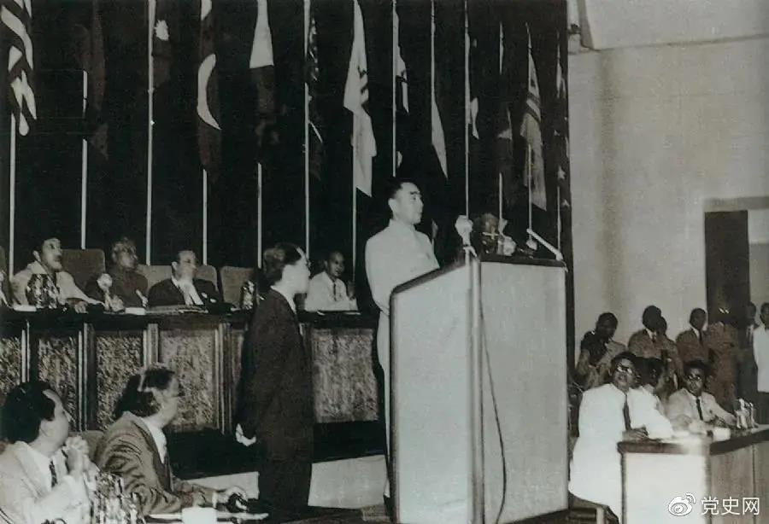
回顾历史瞬间

1955年4月18日，亚非会议在万隆开幕。图为19日周恩来在会议上发言。
来源：中央党史和文献研究院网站

